SEQUÊNCIA DIDÁTICA 6

FIGURAS GEOMÉTRICAS não PLANAS E figuras geométricas planas

Unidade temática
Geometria

Objetos de conhecimento
Figuras geométricas não planas (cubo, bloco retangular, pirâmide, cone, cilindro e esfera): reconhecimento e características.
Figuras geométricas planas (círculo, quadrado, retângulo e triângulo): reconhecimento e características.

Habilidades
(EF02MA14) Reconhecer, nomear e comparar figuras geométricas espaciais (cubo, bloco retangular, pirâmide, cone, cilindro e esfera), relacionando-as com objetos do mundo físico.
(EF02MA15) Reconhecer, comparar e nomear figuras planas (círculo, quadrado, retângulo e triângulo), por meio de características comuns, em desenhos apresentados em diferentes disposições ou em sólidos geométricos.

Com foco em:
- Figuras geométricas não planas.
- Figuras geométricas planas.

Quantidade estimada de aulas
3 aulas (de 40 a 50 minutos cada uma).

Aula 1

Conteúdo específico
Figuras geométricas não planas e figuras geométricas planas.

Recursos
- Embalagens que lembram figuras geométricas não planas (cubo, paralelepípedo, pirâmide, cilindro e cone).

Orientações gerais
- Organize os alunos em grupos de quatro ou cinco integrantes e distribua as embalagens entre os grupos para que possam manuseá-las por um tempo. Peça aos grupos que troquem as embalagens para que todos tenham a oportunidade de manusear os diferentes tipos de embalagens.
- Proponha uma discussão perguntando se elas lembram alguma figura geométrica não plana, se os alunos sabem nomear essas figuras e se é possível apontar quais características elas possuem em comum e quais possuem de diferente. Fique atento aos termos usados pelos alunos, eles podem, por exemplo, classificar as figuras geométricas não planas em grupos “com bicos” e “sem bicos”.
- Em seguida estimule-os a identificar as figuras geométricas planas nas figuras geométricas não planas identificadas nas embalagens. Trabalhe uma a uma, mostrando todas as partes de cada uma das embalagens.

Aula 2

Conteúdo específico
Figuras geométricas planas.

Recursos
- Composições com representações de figuras geométricas planas (1 por aluno).
- Lápis coloridos.

Orientações gerais
- Apresente aos alunos algumas composições compostas por representações de figuras geométricas planas
- Disponibilize diferentes composições para que os alunos escolham uma opção.
Sugestões de composições:

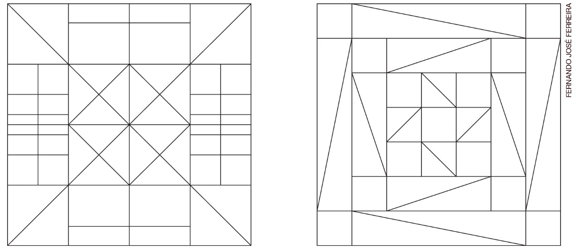

- Peça aos alunos que pintem a composição escolhida, usando cores diferentes para cada tipo de representação de figura geométrica plana (amarelo para triângulos, azul para quadrados e assim por diante).
- Depois de coloridas as composições, peça aos alunos que se organizem em duplas para observar as figuras geométricas representadas nas composições da dupla. Então, devem discutir sobre as características comuns das figuras geométricas nas composições e nas características não comuns também.
- Proponha a elaboração de uma lista, no caderno, com as características que acharem mais importante listar.

Aula 3

Conteúdo específico
Figuras geométricas planas.

Recursos
- Cartolina (dividida em cartões para confeccionar um jogo da memória, 16 cartões por dupla).
- Lápis coloridos.

Orientações gerais
- Proponha aos alunos a confecção de um jogo da memória geométrico.
- Organize os alunos em duplas e distribua uma quantidade par de pedaços iguais de cartolina (pelo menos 16 pedaços, similares às cartas de baralho) para cada dupla.
- Peça que desenhem e pintem, com uma única cor, pares de figuras geométricas planas.
Oriente-os a desenhar pelos menos dois triângulos diferentes, dois círculos diferentes, depois quadrados diferentes... sempre em pares.
Exemplos de desenhos:

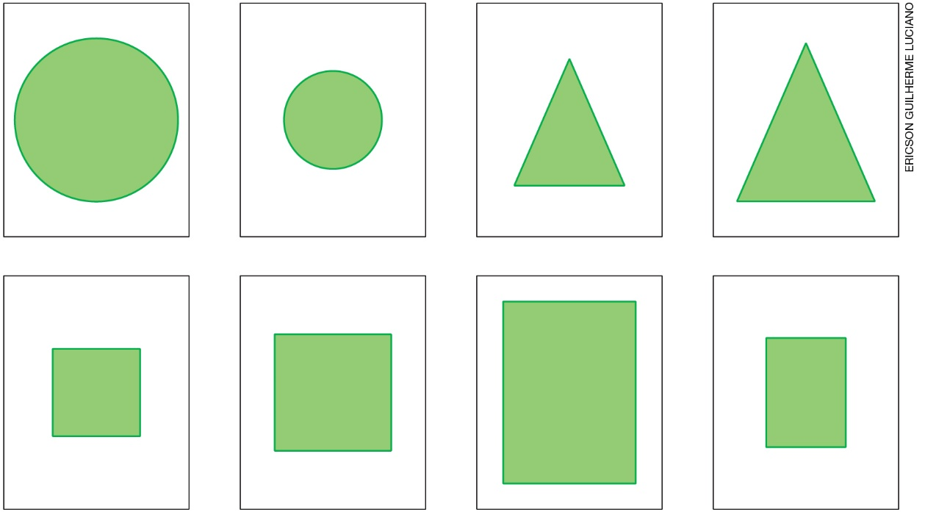

- Peça aos alunos que desenhem pelos menos dois triângulos diferentes, dois círculos diferentes... sempre em pares. Todas as figuras devem ter a mesma cor, para que os alunos analisem as características das figuras desenhadas e não apenas observem a cor para unir os pares.
- Hora do jogo! Com os alunos ainda em duplas, solicite que disponham as cartas de cada dupla sobre a mesa, em 4 linhas e 4 colunas, viradas para baixo.
- Os alunos decidem quem vai iniciar o jogo.

- O jogador da vez vira um par de cartas: se achar par de figuras correspondentes, fica com este par de cartas e vira outro par; caso contrário, desvira as cartas, deixando-as na mesma posição e passa a vez.
- Quando acabarem as cartas da mesa, ganha o jogador que ficar com mais cartas.
- Percorra a classe para observar as dificuldades que surgirem. Anote-as e discuta com toda a turma. Por exemplo: se observar que um aluno faz um par de desenho de quadrado com desenho de retângulo, anote esse episódio para discutir depois com a turma, sem identificar ou expor o aluno que fez essa associação. Deixe que toda a turma discuta e tente explicar o raciocínio envolvido.
- Faça uma lista com os alunos, sobre as dificuldades encontradas durante o jogo e as estratégias que facilitaram.
- Em outra ocasião, proponha novamente o jogo e retome essa lista para perceberem o avanço da turma.

Acompanhando e avaliando as aprendizagens

As atividades a seguir têm o objetivo de avaliar a aprendizagem dos alunos em relação a alguns conceitos que foram trabalhados na sequência didática. Observe atentamente se os alunos atendem de forma satisfatória às propostas das atividades a seguir. Caso perceba que algum aluno não está acompanhando ou não compreendeu o que deve ser feito, retome os conceitos individualmente e apresente outros questionamentos, de modo a promover uma recuperação contínua.
Proponha, individualmente, as atividades a seguir para que os alunos a preencham.

Atividades

1. Pensando em um quadrado e um cubo, quais são as características comuns às duas figuras geométricas?
___________________________________________________________________________
___________________________________________________________________________

2. Pensando nas figuras nas figuras geométricas planas, analise as imagens abaixo, escrevendo algumas características comuns e algumas diferenças existentes entre elas.

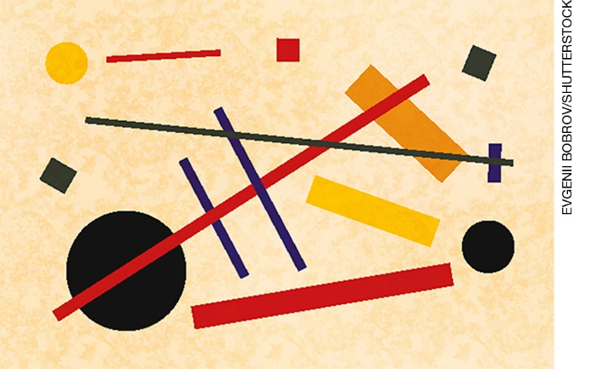 | 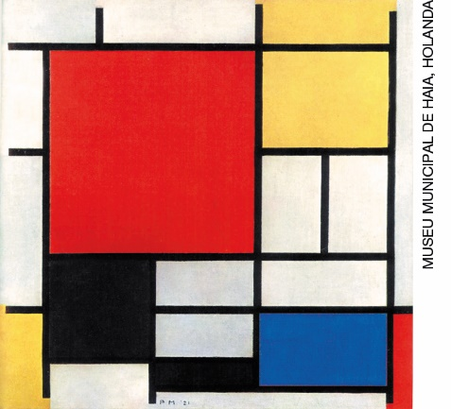
Composição abstrata. | Composição com grande plano vermelho, amarelo, preto, cinza e azul, Piet Mondrian, 1921. Óleo sobre tela, 59,5 cm X 59,5 cm.
__________________________________________________________________________
__________________________________________________________________________
__________________________________________________________________________
__________________________________________________________________________
Orientações e respostas para as atividades

Analise se os alunos estão usando a linguagem matemática na construção de seus argumentos.

1. Espera-se que os alunos percebam que figuras não arredondadas e que possuem "bicos" ou cantos (ângulos retos na linguagem matemática).

2. As duas composições são formadas por figuras geométricas planas, as duas possuem representações de quadrados e retângulos. A composição abstrata é formada por representações de figuras geométrica arredondadas e figuras geométricas não arredondadas, e a composição de Mondrian usa apenas representações de figuras geométricas não arredondadas.

Orientações para autoavaliação

Pretendemos estimular o aluno a refletir sobre a própria aprendizagem de alguns conceitos apresentados na sequência. Se julgar oportuno, aproveite o momento e faça outros questionamentos que considerar importantes.
Vale ressaltar que esta não é a principal ferramenta de avaliação, mas é uma importante etapa para saber qual(is) assunto(s) deve(m) ser retomado(s). Por esse motivo, oriente os alunos a pintar exatamente a quantidade de quadrinhos que mostre quanto eles sabem sobre o que está sendo perguntado.
Proponha, individualmente, a autoavaliação a seguir para que os alunos a preencham. Leia as questões para eles e acompanhe-os enquanto vão respondendo.

Pinte a quantidade de quadrinhos que indica quanto você sabe.

A. Consigo identificar e nomear figuras geométricas planas em figuras geométricas não planas representadas em objetos do mundo físico?
B. Sou capaz de reconhecer características comuns e diferenças entre figuras geométricas não planas e figuras geométricas planas?
C. Consigo reconhecer características comuns e diferenças das figuras geométricas planas?

De acordo com os quadrinhos pintados, perceba as dificuldades apresentadas pelos alunos e, se necessário, retome os estudos.

Um critério para os alunos pintarem os quadrinhos é:
A.
- Nenhum quadrinho pintado – pode indicar que o aluno se sente inseguro e não identifica nem nomeia as figuras planas em figuras geométricas não planas representadas nesses objetos do mundo físico.
- Um quadrinho pintado – pode indicar que o aluno sabe identificar as figuras geométricas planas nas figuras geométricas não planas, mas não sabe nomeá-las.
- Dois quadrinhos pintados – pode indicar que o aluno sabe identificar as figuras geométricas planas nas figuras geométricas não planas, mas se confunde ao nomeá-las.
- Três quadrinhos pintados – pode indicar que o aluno tem domínio em identificar e nomear figuras geométricas planas em figuras geométricas não planas representadas em objetos do mundo físico.

B.
- Nenhum quadrinho pintado – pode indicar que o aluno não é capaz de reconhecer as características comuns e diferenças entre as figuras geométricas não planas e as figuras geométrica planas.
- Um quadrinho pintado – pode indicar que o aluno se confunde ao identificar as figuras geométricas não planas e as figuras geométricas planas e com isso não consegue apontar características comuns e diferenças entre essas figuras.
- Dois quadrinhos pintados – pode indicar que o aluno sabe nomear figuras geométricas não planas e figuras geométricas planas, mas se confunde ao apontar características comuns e diferenças.
- Três quadrinhos pintados – pode indicar que o aluno sabe identificar as características comuns e as diferenças entre as figuras não planas e figuras planas.

C.
- Nenhum quadrinho pintado – pode indicar que o aluno sente dificuldades em nomear as figuras geométricas planas e assim, não sabe identificar características comuns e diferenças das figuras geométricas planas.
- Um quadrinho pintado – pode indicar que o aluno apesar de saber nomear as figuras geométricas planas não sabe apontar características comuns e diferenças delas.
- Dois quadrinhos pintados – pode indicar que o aluno se confunde características comuns e diferenças das figuras geométricas planas, mesmo sabendo nomeá-las.
- Três quadrinhos pintados – pode indicar que o aluno tem domínio das características comuns e das diferenças entre as figuras geométricas planas.

Ficha de autoavaliação

Pinte a quantidade de quadrinhos que indica quanto você sabe.

A. Consigo identificar e nomear figuras geométricas planas em figuras geométricas não planas representadas em objetos do mundo físico?
B. Sou capaz de reconhecer características comuns e diferenças entre figuras geométricas não planas e figuras geométricas planas?
C. Consigo reconhecer características comuns e diferenças das figuras geométricas planas?

